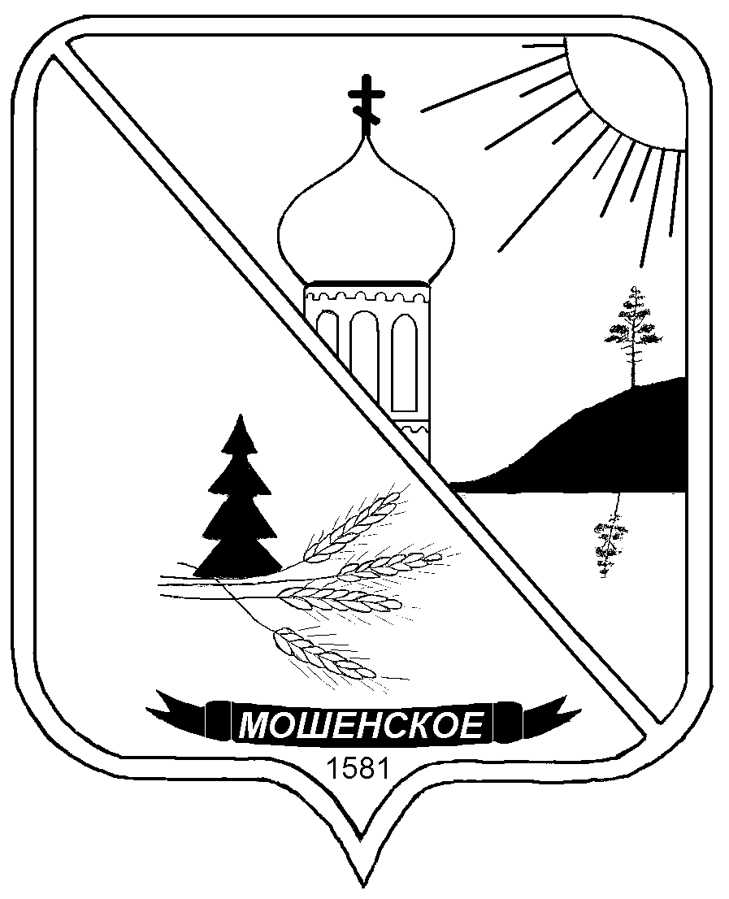

Российская Федерация

## Новгородская область

### АДМИНИСТРАЦИЯ МОШЕНСКОГО МУНИЦИПАЛЬНОГО РАЙОНА

#### ПОСТАНОВЛЕНИЕ

|  |
| --- |
| 30.11.2021 № 757 |

|  |
| --- |
| с. Мошенское |

|  |
| --- |
| **Об утверждении Программы профилактики рисков причинения вреда (ущерба) охраняемым законом ценностям на 2022 год при осуществлении муниципального контроля на автомобильном транспорте, городском наземном электрическом транспорте и в дорожном хозяйстве на территории Мошенского сельского поселения** |

Руководствуясь Постановлением Правительства Российской Федерации от 25 июня 2021 год № 990 «Об утверждении Правил разработки и утверждения контрольными (надзорными) органами программы профилактики рисков причинения вреда (ущерба) охраняемым законом ценностям Администрация Мошенского муниципального района **ПОСТАНОВЛЯЕТ:**

1. Утвердить прилагаемую Программу профилактики рисков причинения вреда (ущерба) охраняемым законом ценностям на 2022 год при осуществлении муниципального контроля на автомобильном транспорте, городском наземном электрическом транспорте и в дорожном хозяйстве на территории

Мошенского сельского поселения.

2. Постановление вступает в силу с 01 января 2022 года.

3. Опубликовать постановление в бюллетене «Официальный вестник Мошенского сельского поселения».

**Глава муниципального района Т.В. Павлова**

|  |  |
| --- | --- |
|  | Утверждена  постановлением Администрации муниципального района  от 30.11.2021 № 757 |

**Программа**

**профилактики рисков причинения вреда (ущерба) охраняемым законом ценностям на2022 год при осуществлении муниципального контроля на автомобильном транспорте, городском наземном электрическом**

**транспорте и в дорожном хозяйстве на территории**

**Мошенского сельского поселения**

Настоящая программа профилактики рисков причинения вреда (ущерба) охраняемым законом ценностям на 2022 год при осуществлениимуниципального контроля на автомобильном транспорте, городском наземном электрическом транспорте и в дорожном хозяйстве на территории Мошенского сельского поселения (далее - Программа), устанавливает порядок проведения профилактических мероприятий, направленных на предупреждение причинения вреда (ущерба) охраняемым законом ценностям, соблюдение которых оценивается в рамках осуществления муниципального контроля на автомобильном транспорте, городском наземном электрическом транспорте и в дорожном хозяйстве на территории Мошенского сельского поселения (далее – муниципальный контроль).

**I. Анализ текущего состояния осуществления муниципального контроля, описание текущего развития профилактической деятельности контрольного органа, характеристика проблем, на решение которых направлена Программа**

Объектами при осуществлении вида муниципального контроля являются:

1) в области автомобильных дорог и дорожной деятельности, установленных в отношении автомобильных дорог местного значения:

а) к эксплуатации объектов дорожного сервиса, размещенных в полосах отвода и (или) придорожных полосах автомобильных дорог общего пользования;

б) к осуществлению работ по капитальному ремонту, ремонту и содержанию автомобильных дорог общего пользования и искусственных дорожных сооружений на них (включая требования к дорожно-строительным материалам и изделиям) в части обеспечения сохранности автомобильных

дорог;

2) установленных в отношении перевозок по муниципальным маршрутам регулярных перевозок, не относящихся к предмету федерального государственного контроля (надзора) на автомобильном транспорте, городском наземном электрическом транспорте и в дорожном хозяйстве в области организации регулярных перевозок.

Контролируемыми лицами при осуществлении муниципального контроля являются граждане и организации, деятельность, действия или результаты деятельности которых либо производственные объекты, находящиеся во владении и (или) в пользовании которых, подлежат муниципальному контролю.

Главной задачей  при осуществлении муниципального контроля является переориентация контрольной деятельности на объекты повышенного риска и усиление профилактической работы в отношении всех объектов контроля, обеспечивая приоритет проведения профилактики.

В 2021 году в рамках муниципального контроля контрольные мероприятия не проводились.

В рамках профилактики рисков причинения вреда (ущерба) охраняемым законом ценностям администрацией муниципального района в 2021 году осуществлялись следующие профилактические мероприятия:

1) размещение на официальном сайте Администрации сельского поселения в информационно-телекоммуникационной сети «Интернет» нормативно – правовых актов, содержащих обязательные требования, оценка соблюдения которых является предметом муниципального контроля;

2) информирование юридических лиц, индивидуальных предпринимателей по вопросам соблюдения обязательных требований обеспечено посредством опубликования руководства по соблюдению требований, памяток на официальном сайте администрации сельского поселения в информационно-телекоммуникационной сети «Интернет», ежемесячно проводились совещания с руководителями ресурсоснабжающих организаций по вопросам соблюдения обязательных требований законодательства, по завершениюсовещаний обеспечено вручение раздаточного материала участникам;

3) на регулярной основе давались консультации в ходе личных приемов, рейдовых осмотров территорий, а также посредством телефонной связи и письменных ответов на обращения;

4) в связи с эпидемиологической ситуацией и ограничительными мероприятиями были внесены коррективы в части проведения публичных мероприятий (семинаров, круглых столов, совещаний). Данные мероприятия преимущественно проводились в виде видеоконференций, с использованием электронной, телефонной связи и различных мессенджеров (совместные чаты с представителями юридических лиц);

5) Ежегодный план проведения плановых проверок юридических лиц и индивидуальных предпринимателей на основании ст. 9 Федерального закона «О защите прав юридических лиц и индивидуальных предпринимателей при осуществлении государственного контроля (надзора) и муниципального контроля» от 26.12.2008 № 294-ФЗ, в сфере муниципального контроля на автомобильном транспорте, городском наземном электрическом транспорте и в дорожном хозяйстве на территории Мошенского сельского поселения на 2021 год не утверждался.

В 2021 года внеплановые проверки индивидуальных предпринимателей, юридических лиц не проводились.

Проведённаяадминистрацией в2021 году работа способствовала снижению общественно опасных последствий, возникающих в результате несоблюдения контролируемыми лицами обязательных требований.

**II. Цели и задачи реализации Программы**

1. Целями реализации Программы являются:

предупреждение нарушений обязательных требований в сфере муниципального контроля на автомобильном транспорте, городском наземном электрическом транспорте и в дорожном хозяйстве на территории Мошенского сельского поселения;

предотвращение угрозы причинения, либо причинения вреда охраняемым законом ценностям и нарушению обязательных требований, снижение рисков их возникновения;

устранение существующих и потенциальных условий, причин и факторов, способных привести к нарушению обязательных требований и угрозе причинения, либо причинения вреда;

формирование моделей социально ответственного, добросовестного, правового поведения контролируемых лиц;

повышение прозрачности системы контрольно-надзорной деятельности.

2. Задачами реализации Программы являются:

оценка возможной угрозы причинения, либо причинения вреда, выработка и реализация профилактических мер, способствующих ее снижению;

выявление факторов угрозы причинения, либо причинения вреда (ущерба), причин и условий, способствующих нарушению обязательных требований, определение способов устранения или снижения угрозы;

создание условий для изменения ценностного отношения контролируемых лиц к рисковому поведению, формирования позитивной ответственности за свое поведение, поддержания мотивации к добросовестному поведению;

регулярная ревизия обязательных требований и принятие мер к обеспечению реального влияния на подконтрольную сферу комплекса обязательных требований, соблюдение которых составляет предмет муниципального контроля;

формирование единого понимания обязательных требований у всех участников контрольно-надзорной деятельности;

создание и внедрение мер системы позитивной профилактики; повышение уровня правовой грамотности контролируемых лиц, в том числе путем обеспечения доступности информации об обязательных требованиях и необходимых мерах по их исполнению;

снижение издержек контрольно-надзорной деятельности и административной нагрузки на контролируемых лиц.

**III. Перечень профилактических мероприятий, сроки (периодичность) их проведения**

1. В соответствии с Положением о виде муниципального контроля, утвержденном решением Совета депутатов Мошенского сельского поселения от 21.10.2021 № 62 «Об утверждении положения о порядке осуществления муниципального контроля на автомобильном транспорте, городском наземном электрическом транспорте и дорожном хозяйстве на территории Мошенского сельского поселения», проводятся следующие профилактические мероприятия:

а) информирование;

б) консультирование.

2. Перечень профилактических мероприятий с указанием сроков (периодичности) их проведения, ответственных за их осуществление указаны в приложении к Программе.

**IV. Показатели результативности и эффективности Программы**

1. Для оценки результативности и эффективности Программы устанавливаются следующие показатели результативности и эффективности:

увеличение доли количества проведенных профилактических мероприятий;

увеличение доли контролируемых лиц, в отношении которых проведены профилактические мероприятия (показатель устанавливается в процентах от общего количества контролируемых лиц).

2. Сведения о достижении показателей результативности и эффективности Программы включаются Администрацией муниципального района в состав доклада о виде муниципального контроля в соответствии со статьей 30 Федерального закона «О государственном контроле (надзоре) и муниципальном контроле в Российской Федерации».

Приложение к Программе

**Перечень**

**профилактических мероприятий, сроки (периодичность) их проведения**

|  |  |  |  |  |
| --- | --- | --- | --- | --- |
| № | Вид мероприятия | Форма мероприятия | Подразделе-ние и (или) должностные лица местной администра-ции, ответст-венные за реализацию мероприятия | Сроки (периодичность) их проведения |

| 1 | 2 | 3 | 4 | 5 |
| --- | --- | --- | --- | --- |
| 1. | Информиро-вание | проведение публичных мероприятий (собраний, совещаний, семинаров) с контролируемыми лицами в целях их информирования | отдел ЖКХ и дорожной деятельности Орлов М.В. | по мере необходимости в течение года |
| публикация на сайте руководств по соблюдению обязательных требований в сфере муниципального контроля на автомобильном транспорте, городском наземном электрическом транспорте и в дорожном хозяйстве на территории  Мошенского сельского поселения при направлении их в адрес администрации уполномоченным федеральным органом исполнительной власти | отдел ЖКХ и дорожной деятельности Орлов М.В. | по мере поступления |
| размещение и поддержание в актуальном состоянии на официальном сайте в сети "Интернет" информации, перечень которой предусмотрен п.2.3 Положения о порядке осуществления муниципального контроля на  автомобильном транспорте, городском наземном электрическом транспорте и дорожном хозяйстве на территории Мошенского сельского поселения | отдел ЖКХ и дорожной деятельности Орлов М.В. | по мере обновления |
| 2. | Консультирование | проведение должностными лицами администрации муниципального района консультаций по вопросам осуществления муниципального контроля на авто-мобильном транспорте, городском наземном электрическом  транспорте и дорожном хозяйстве на территории  Мошенского сельского поселения.  Консультирование осуществляется посредствам личного обращения, телефонной связи, электронной почты, видео-конференц-связи, при получении письменного запроса - в письменной форме в порядке, установленном Федеральным законом «О порядке рассмотрения обращения граждан Российской Федерации», а также в ходе проведения профилак-тического мероприятия, контрольного (надзор-ного) мероприятия | отдел ЖКХ и дорожной деятельности Орлов М.В. | по обраще-ниям кон-тролируемых лиц и их представи-телей по вопросам, связанным с организацией и осуществле-нием муни-  ципального контроля |